Поняття «архітектура інтелектуальної системи (ІС)»

Рівень розвитку сучасних технологій настільки високий, що дозволяє побудувати ІС будь–якої складності та функціональності. Проте, враховуючи вимоги бізнесу, грунтовані на показниках різних бізнес–оцінок, виникають задачі, розв’язання яких зводиться до забезпечення раціонального підходу до процесу проектування, реалізації та подальшої експлуатації ІС. Вибрану архітектуру можна вважати одним із основних показників ефективності створюваної ІС.
Напочатку термін архітектура застосовувався у проектуванні та при побудові різних споруд. Він визначав їх структуру, взаємозв'язки між складовими частинами, базові принципи організації і подальшого розвитку.
Нині існує різноманіття трактувань терміну «архітектура». Деякі вчені під архітектурою розуміють: 1) набір основних правил, які визначають організацію системи; 2) сукупність структурних елементів системи і зв'язків між ними; 3) поведінку елементів системи в процесі їх взаємодії; 4) ієрархію підсистем, яка об'єднує структурні елементи; 5) архітектурний стиль (використовувані методи і засоби опису архітектури, а також архітектурні зразки); 6) формальний опис системи, або детальний план системи на рівні компонентів і методології їх реалізації. Визначити поняття «aрхітектура інформаційної системи» можна різними способами, що пов'язано із відсутністю загальноприйнятого визначення поняття «ІС».
Відповідно до стандарту ANSI/IEEE 1471–2000, загальноприйнятим є таке визначення архітектури cистеми – це опис організації системи в термінах компонентів, їх взаємозв'язків між собою і з довкіллям, принципи управління їх розробкою і розвитком. Архітектуру ІС можна описати як концепцію, яка визначає модель, структуру, виконувані функції та взаємозв'язок компонентів.

Архітектура є багатовимірною, оскільки різні фахівці працюють з різними її аспектами. Наприклад, при будівництві будівлі використовують різні типи креслень, які зображують різні аспекти архітектури: плани поверхів; вертикальні проекції; плани монтажу кабельної проводки; креслення водопроводів, системи центрального опалення та вентиляції; вигляд будівлі на фоні місцевості (ескізи).
Архітектура ІС також передбачає різні подання, які служать різним цілям: 1) зображенню функціональних можливостей системи; 2) відображенню логічної організації системи; 3) опису фізичної структури програмних компонентів в середовищі реалізації; 4) відображенню структури потоків управління та аспектів паралельної роботи; 5) опису фізичного розміщення програмних компонентів на базовій платформі.
Зображення архітектури – це спрощений опис (абстракція) системи з конкретної точки зору, який охоплює певне коло інтересів та опускає об'єкти, несуттєві із заданої точки зору. Воно концентрує увагу лише на елементах, які є значущими з точки зору архітектури.
Архітектурно–значущий елемент – це елемент, який має значний вплив на структуру системи та її продуктивність, надійність і можливість розвитку. Наприклад, до складу архітектурно–значущих елементів об'єктно–орієнтованої архітектури входять основні класи предметної області, підсистеми та їх інтерфейси, основні процеси або потоки управління.
Розробка моделі архітектури системи ІС необхідна на стадії, що передує його реалізації або оновленню (у випадку розробки нової системи або при адаптації типових продуктів).
В ринкових умовах процедура вибору архітектури для проектованої ІС зводиться до визначення вартості володіння нею.
Вартість володіння ІС складається з: 1) планових витрат, 2) вартості ризиків.

Планові витрати складаються із вартості технічного обслуговування, модернізації, зарплати обслуговуючого персоналу тощо.
Сукупна вартість ризиків складається із вартості усіх типів ризиків, їх ймовірностей і матриці відповідності між ризиками (остання визначається вибраною архітектурою ІС). Можна виділити найбільш важливі типи ризиків:
- проектні ризики (ризики при створенні системи);
- ризики розробки (помилки, недостатня оптимізація);
- технічні ризики (простої, відмови, втрата даних);
- бізнес–ризики (виникають із–за технічних ризиків і пов'язані з експлу– атацією системи);
- невизначеності (пов'язані із зміною бізнес–процесів і складаються з необхідності внесення змін до системи, неоптимальною процедурою функціонування);
- операційні (передбачають невиконання набору операцій, можуть виникати із–за технічних ризиків та є ініціаторами бізнес–ризиків).
Концепція архітектури ІС повинна формуватися на етапі техніко– економічного обгрунтування і вибиратися такою, щоб вартість володіння нею була мінімальною.
Щоб визначити архітектуру ІС, необхідно відповісти на низку запитань:
«Що робить система? На які складові частини вона розділена? Яким чином відбувається взаємодія цих частин? Як і де ці частини розміщені?» [5].
Таким чином, архітектуру ІС можна вважати моделлю, яка визначає вартість володіння через наявну в цій системі інфраструктуру.
Складність програмних систем постійно збільшується, що обумовлено зростанням об'єму інформації, яку передають або обробляють, ускладненням самих завдань по обробці інформації та збільшенням кількості таких завдань. Без застосування архітектурного підходу при побудові складних систем їх створення, обслуговування і модифікація, врешті–решт, стануть нерентабельними для бізнесу. Для вирішення цієї проблеми можна використати

методи абстракції, декомпозиції та інкапсуляції. Наприклад, при розробці програмної системи, яка входить до складу інфраструктури великої організації, вона подається у вигляді множини модулів, кожен з яких виконує конкретну функцію, а всі разом вони виконують функції самої системи.

Типові архітектури інформаційних систем

З точки зору програмно–апаратної реалізації можна виділити такі типові архітектури ІС [5 c. 65]:
- Традиційні архітектурні рішення, засновані на використанні виділених файлів–серверів або серверів баз даних.
- Архітектури корпоративних ІС, які базуються на технології Internet (Intranet–додатки).
- Архітектури ІС, які ґрунтуються на концепції «сховища даних» (DataWarehouse) – інтегрованого інформаційного середовища, що складається із різнорідних інформаційних ресурсів.
- Для побудови глобальних розподілених інформаційних додатків використовується архітектура інтеграції інформаційно–обчислювальних компонентів на основі об'єктно–орієнтованого підходу.
Індустрія розробки автоматизованих ІС управління зародилася в 1950 – 1960–х роках і до кінця ХХ ст. набула закінченої форми. У процесі розвитку підходів до проектування ІС виділимо такі етапи:
- На першому етапі основним підходом у проектуванні ІС був метод
«знизу–вгору», коли система створювалася як набір застосунків, найбільш важливих для підтримки діяльності підприємства. Основною метою цих проектів було не створення тиражованих продуктів, а обслуговування поточних потреб конкретної установи. В рамках «клаптикової автоматизації» забезпечується підтримка окремих функцій, але відсутня стратегія розвитку комплексної системи автоматизації (об'єднання функціональних підсистем перетворюється в самостійну складну проблему).

- Другий етап пов'язаний із усвідомленням того факту, що існує потреба в стандартних програмних засобах автоматизації діяльності різних установ та підприємств. З усієї множини проблем розробники виділили найбільш помітні, а саме: автоматизацію ведення бухгалтерського аналітичного обліку та технологічних процесів. Системи почали проектуватися «зверху–вниз», тобто з припущення, що одна програма повинна задовольняти потреби багатьох користувачів.
Ідея використання універсальної програми накладає обмеження на можливості розробників по формуванню структури бази даних та екранних форм, вибору алгоритмів розрахунку. Закладені «зверху» жорсткі рамки не дають можливості адаптувати систему до специфіки діяльності конкретного підприємства, а саме: врахувати необхідну глибину аналітичного і виробничо– технологічного обліку, включити до її складу необхідні процедури обробки даних, забезпечити інтерфейс кожного робочого місця з урахуванням функцій і технології роботи конкретного користувача. Вирішення цих завдань вимагає серйозних доопрацювань системи. Таким чином, матеріальні і часові витрати на впровадження системи та її доведення під вимоги замовника зазвичай значно перевищують заплановані показники. У той же час замовники ІС стали висувати все більше вимог, спрямованих на забезпечення можливості комплексного використання корпоративних даних в управлінні та плануванні їхньої діяльності.
- Третій етап. Виникла потреба у формуванні нової методології побудови ІС. Мета цієї методології полягає в регламентації процесу проектування ІС і забезпеченні управління цим процесом, щоб гарантувати виконання вимог як до самої ІС, так і до характеристик процесу розробки. Основними завданнями, вирішенню яких має сприяти методологія проектування корпоративних ІС, є такі:
- «забезпечувати створення корпоративних ІС, які відповідають цілям і задачам організації, вимогам до автоматизації ділових процесів замовника;

- гарантувати створення системи із заданою якістю та в задані терміни, в рамках встановленого бюджету проекту;
- підтримувати зручну дисципліну супроводу, модифікації та нарощування системи;
- забезпечувати спадкоємність розробки, тобто використання в ІС, яка розробляється, існуючої інформаційної інфраструктури організації». [5].
Впровадження методології повинно призводити до зниження складності процесу створення ІС за рахунок: 1) повного і точного опису цього процесу,
- застосування сучасних методів і технологій створення ІС на всьому життєвому циклі ІС (від задуму до реалізації).
Розглядаючи архітектуру великих організацій, прийнято використовувати поняття «корпоративна архітектура» як сукупність декількох типів архітектур (рис. 3.1): бізнес архітектури; ІТ–архітектури; архітектури даних; програмної архітектури; технічної архітектури.
Розглянемо більш детально складові моделі корпоративної архітектури.
  - Технічна архітектура є першим рівнем архітектури ІС. Вона описує усі апаратні засоби, які використовуються при виконанні заявленого набору функцій, а також включає засоби забезпечення мережевої взаємодії і надійності.

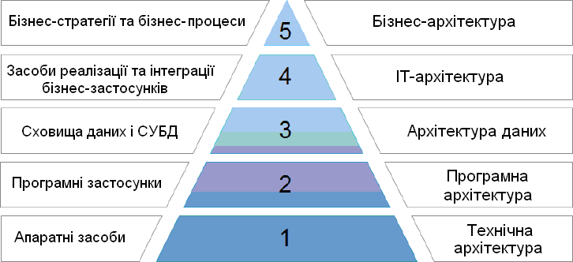

Рис. 3.1. Модель корпоративної архітектури

У технічній архітектурі вказуються периферійні пристрої, мережеві комутатори і маршрутизатори, жорсткі диски, оперативна пам'ять, процесори, сполучні кабелі, джерела безперебійного живлення тощо.
  - Програмна архітектура є сукупністю комп'ютерних програм, призначених для вирішення конкретних завдань. Цей тип архітектури потрібний для опису додатків, що входять до складу ІС. На цьому рівні описують програмні інтерфейси, компоненти та їхню поведінку.
  - Архітектура даних об'єднує в собі фізичні сховища даних і засоби управління даними. Крім того, до неї входять логічні сховища даних, а при необхідності може бути виділений окремий рівень – архітектура знань. На цьому рівні описуються логічні та фізичні моделі даних, визначаються правила цілісності, складаються обмеження для даних.
  - Рівень ІТ–архітектури, який є єднальним. На ньому формується базовий набір сервісів, які використовуються як на рівні програмної архітектури, так і на рівні архітектури даних. Якщо для цих двох рівнів не була передбачена конкретна особливість функціонування, то зростає ймовірність збоїв в роботі, а, отже, втрат для бізнесу. В деяких випадках неможливо розділити ІТ–архітектуру і архітектуру окремого застосунку. Таке можливе при високому ступені інтеграції додатків.
Прикладом ІТ–архітектури може служити SharePoint від компанії Microsoft. Цей продукт надає сервіси для спільної роботи і зберігання інформації, що є важливим аспектом функціонування будь–якої компанії. Його базові системні модулі відносяться до ІТ–архітектури, а призначені для користувача – до програмної архітектури. Основною функцією ІТ–архітектури є забезпечення функціонування важливих бізнес–застосунків для досягнення визначених бізнес–цілей. Якщо деяка функція потрібна в декількох застосунках, то її слід перенести на рівень ІТ–архітектури (тим самим підвищити інтеграцію системи та понизити складність архітектури додатків).

  - Рівень бізнес–архітектури або архітектури бізнес–процесів. На цьому рівні визначаються стратегії ведення бізнесу, способи управління, принципи організації і ключові процеси, які є важливими для бізнесу.

3. Архітектурний підхід до проектування ІС

Процес проектування ІС тісно пов'язаний із її архітектурним описом. Можна виділити п'ять різних підходів до проектування [5 с. 71–74]:
- календарний підхід; 2) підхід, за основу якого узято процес управління вимогами; 3) підхід, грунтований на процесі розробки документації; 4) підхід, в основі якого лежить система управління якістю; 5) архітектурний підхід. Розглянемо їх детально:
  - Календарний підхід передбачає складання графіку майбутніх робіт з їх поетапним виконанням (при цьому ключові рішення приймаються на підставі локальних завдань і цілей кожного конкретного етапу розробки). Цей підхід не приділяє часу розробці документації, формуванню архітектури і процесам внесення змін (у перспективі через це зростає вартість володіння розробленою на основі цього підходу системою). Він вважається застарілим, проте в деяких компаніях досі застосовується.
  - Підхід, за основу якого взято процес управління вимогами. Велику частину часу процесу розробки виділяють на функціональні характеристики системи, а нефункціональні (наприклад, масштабованість) практично не розглядають.
В ході проекту усі рішення формуються виходячи з локальних цілей по реалізації конкретного функціонала. Такий підхід може бути ефективний, якщо вимоги до системи, що розробляється, визначені заздалегідь і не змінюються в процесі проектування. До недоліків можна віднести невідповідність стандарту якості ISO 9126 і нестабільність архітектури системи, що розробляється, оскільки кожна функція, яку реалізують, зв'язується з одним або декількома компонентами. У зв'язку із цим при додаванні до подібних систем додаткових

функцій трудомісткість зростає. Застосування цього підходу в перспективі є нераціональним, проте дозволить успішно управляти вимогами в рамках необхідної функціональності.
  - Підхід, грунтований на процесі розробки документації. Велика кількість часу витрачається на формування пакету документів, який зазвичай не використовує ані замовник, ані користувач. Крім того, із–за нестачі часу страждає якість системи, яку розобляють. Цей підхід використовують в урядових організаціях і великих компаніях.
  - Підхід, за основу якого взято систему управління якістю, включає велику кількість різнопланових заходів для відстежування параметрів, найбільш значимих для функціонування системи. Вибрані параметри спостерігаються на всіх стадіях розробки системи (в деяких випадках на шкоду іншим). Іноді набір таких параметрів може бути складений неправильно, і оптимізація системи буде проведена помилково. У цьому полягає основний недолік підходу. Окрім цього, при появі нових вимог дуже важко змінювати функціональність, і подальший розвиток системи може бути неможливий у тому числі з причин архітектурних прорахунків. Такий підхід вважається консервативним, а його застосування доцільно при необхідності створити систему з екстремальними характеристиками.
  - Архітектурний підхід до проектування ІС можна вважати найбільш зрілим. Його ключовим аспектом є створення фреймворка, тобто каркаса, адаптацію якого під потреби конкретної системи легко здійснити. Відповідно до цього, завдання проектування розбивається на дві підзадачі: 1) розробка багаторазово використовуваного каркаса, 2) створення системи на його основі. Ці підзадачі можуть вирішуватися різними групами фахівців. При використанні каркасів з'являється можливість швидко змінювати функціональність системи за рахунок ітераційного характеру процесу проектування.
З усіх розглянутих стилів проектування не можливо однозначно визначити найкращий, оскільки кожна конкретна проектна група та кожна

спроектована система має свої особливості, на підставі яких слід вибрати той підхід, застосування якого дозволить вирішити поставлені завдання у встановлені терміни та у рамках виділеного бюджету.

4. Характеристики якості програмного забезпечення в інформаційних системах
Користувачі сучасних ІС зазвичай взаємодіють з ними за допомогою спеціальних програмних модулів, від показників якості яких залежить рівень якості усієї ІС цілком. Для створення правильної і надійної архітектури, розробки та інтеграції програмних систем існує велика кількість стандартів. Кожна існуюча у світі технологія має свій стандарт, описаний у відповідних нормативних документах. Застосування цих стандартів збільшує шанси на успішне створення системи та її подальше безвідмовне функціонування, але складність системи при їх інтеграції може істотно зрости.
Якістю ІС є «сукупність його характеристик, які відносяться до можливості задовольняти висловлені або передбачені потреби усіх зацікавлених осіб. Це визначення включено у стандарт ISO 9126, в якому також визначені і самі характеристики» [5]. Можна виділити такі три аспекти якості:
- «внутрішня якість (характеристики ІС), 2) зовнішня якість (поведінкові характеристики ІС), 3) контекстна якість (відчуття користувачів при різних контекстах використання). [5 c. 75]. Керуючись цими аспектами, стандарт ISO 9126 виділяє такі шість характеристик якості ІС: 1) функціональність,
- надійність, 3) продуктивність, 4) зручність використання, 5) зручність супроводу, 6) переносимість. Розглянемо їх детально [5].
  - Функціональність передбачає здатність ІС вирішувати завдання у визначених умовах і розділяється на такі підхарактеристики: 1) функціональна придатність – здатність вирішувати потрібний набір завдань; 2) точність – здатність отримувати необхідні результати; 3) здатність до взаємодії – здатність взаємодії з необхідним набором інших систем; 4) захищеність –

здатність запобігати неавторизованому доступу до даних і програм;
5) відповідність стандартам і правилам – відповідність іС різним регламентуючим нормам.
  - Надійність характеризується здатністю ІС утримувати функціональність в заданих рамках за певних умов і розділяється на такі підхарактеристики: 1) зрілість – величина, зворотна частоті відмов ІС;
2) стійкість до відмов – здатність утримувати конкретний рівень працездатності при різних відмовах і порушеннях правил взаємодії із оточенням; 3) здатність до відновлення – здатність відновлювати необхідний рівень працездатності після відмови; 4) відповідність стандартам надійності.
  - Продуктивність визначається здатністю ІС за певних умов гарантувати необхідну працездатність по відношенню до ресурсів, які виділяються для цього (є відношенням отримуваних результатів до витрачених ресурсів). Цю характеристику розділяють на такі підхарактеристики:
- тимчасова ефективність – здатність ІС отримувати необхідні результати і забезпечувати передачу необхідного об'єму даних за певний час;
- ефективність використання ресурсів – здатність ІС вирішувати необхідні завдання і використовувати задані об'єми визначених видів ресурсів;
- відповідність стандартам продуктивності.
  - Зручність використання характеризується привабливістю для користувачів, зручністю в навчанні і використанні ІС. У своєму складі вона має ряд таких підхарактеристик:
- зрозумілість – величина зворотна зусиллям, витраченим користу– вачами на усвідомлення здатності ІС вирішувати необхідні завдання;
- зручність роботи – величина зворотна зусиллям, витраченим користу– вачами для вирішення необхідних завдань за допомогою ІС;
- зручність навчання – величина зворотна зусиллям, витраченим корис– тувачами, на процес навчання роботі з ІС;
- привабливість – здатність ІС бути приємним для користувачів;

- відповідність стандартам зручності використання.
  - Зручність супроводу характеризується зручністю супроводу ІС. Ця характеристика включає ряд таких підхарактеристик: 1) зручність до аналізу: характеризується зручністю проведення аналізу помилок, дефектів, недоліків, необхідності внесення змін та їхні можливі наслідки; 2) зручність внесення змін
- це величина зворотна трудовитратам на виконання необхідних змін;
3) стабільність – величина зворотна ризику появи непередбачених наслідків при внесенні необхідних змін; 4) зручність перевірки – величина зворотна необхідним трудовитратам на тестування та інші види перевірок досягнення передбачених результатів при внесенні змін; 5) відповідність стандартам зручності супроводу.
  - Переносимість характеризується здатністю ІС зберігати працездатність при зміні організаційних, апаратних і програмних аспектів оточення. Для цієї характеристики виділяють такі підхарактеристики:
- здатність до адаптації – здатність ІС без здійснення непередбачених дій пристосовуватися до змін оточення;
- зручність встановлення – здатність ІС встановлюватися у заздалегідь визначене оточення;
- здатність до співіснування – здатність ІС функціонувати в загальному оточенні з іншими програмами, розділяючи з ними ресурси;
- зручність заміни – можливість застосування нового ІС замість старого (вже використовуваного) для вирішення тих же завдань, у тому ж оточенні;
- відповідність стандартам переносимості.
Усі наведені характеристики описують внутрішню і зовнішню якість ІС. Для опису контекстної якості існує інший набір характеристик:
- ефективність – здатність ІС вирішувати призначені для користувача завдання із заданою точністю та в заданому контексті;
- продуктивність – здатність ІС отримувати необхідні результати при використанні заздалегідь визначеної кількості ресурсів;

- безпека – здатність ІС підтримувати необхідний низький рівень ризику нанесення збитку людям, бізнесу і довкіллю;
- задоволеність користувачів – здатність ІС при використанні в певному контексті приносити задоволення користувачам.
Керуючись розглянутими показниками можна збільшити якість програмних модулів, а, отже, й усієї ІС в цілому.

Функціональні компоненти інформаційної системи

Враховуючи принцип декомпозиції, прийнято проектувати ІС із розділенням функціонального призначення їх компонентів, тобто створювати багаторівневе подання. Можна виділити такі три основні функціональні групи, призначені для вирішення різних по змісту завдань: 1) взаємодія з користувачами, 2) бізнес–логіка, 3) управління ресурсами. Реалізація такого функціонала відбувається за допомогою створення відповідної програмної системи, яка також має багаторівневе подання компонентів (рис. 3.2).
Компонент подання служить для забезпечення взаємодії користувачів з програмою (Додаток В), тобто обробляє процеси натиснення клавіш, руху в різних контроллерах, здійснює виведення інформації, надає призначений для користувача інтерфейс.
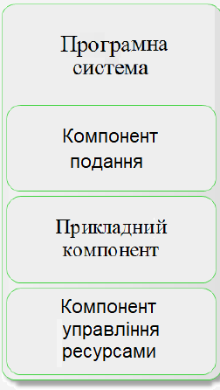
Рис. 3.2. Компоненти програмної системи

Прикладний компонент є набором правил та алгоритмів реалізації функцій системи, реакцій на дії користувачів або внутрішніх подій обробки даних. Компонент управління ресурсами відповідає за зберігання, модифікацію, вибірку і видалення даних, пов'язаних із вирішуваною прикладною задачею. Одним із найважливіших етапів проектування архітектури ІС є розподіл цих функціональних компонентів відповідно до вибраної платформеної архітектури.

Платформена архітектура інформаційних систем

Можна виділити такі три напрями розвитку платформеної архітектури: автономні, централізовані, розподілені [5 c. 82–84]:
- Автономна архітектура передбачає наявність усіх функціональних компонентів системи на одному фізичному пристрої (наприклад, комп'ютері) і не повинна мати зв'язків із зовнішнім середовищем. Прикладом таких систем можуть служити системні утиліти, текстові редактори та корпоративні програми. В процесі побудови корпоративної ІС, зазвичай, не повинні формуватися не зв'язані з нею вузли або модулі (їх поява може бути обумовлена певними вимогами до безпеки або надійності).
- Централізована архітектура (рис. 3.3) передбачає виконання усіх необхідних завдань на спеціально відведеному вузлі, потужності якого вистачає, щоб задовольнити потреби усіх користувачів. Такий тип архітектури був популярний у 70–х роках ХХ ст., проте, і зараз є затребуваним. Компоненти системи в цьоному випадку розподіляються між обчислювальним вузлом, який називається мейнфрейм, і термінальною станцією, за якою працює користувач. Термінал містить компонент подання, а мейнфрейм – прикладний компонент і компонент управління ресурсами. Термінал має вигляд виключно пристрою введення–виведення.

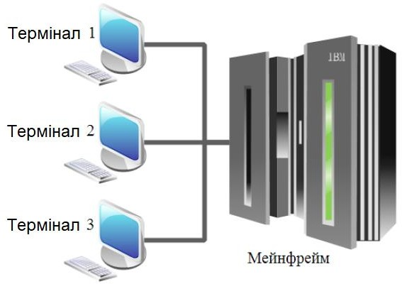
Рис. 3.3. Зображення централізованої архітектури

До переваг такої архітектури можна віднести: 1) відсутність необхідності адміністрування робочих місць; 2) легкість обслуговування та експлуатації системи, оскільки усі ресурси зосереджено в одному місці. Недоліками подібної архітектури є: 1) функціонування усієї системи повністю залежить від головного вузла (мейнфрейма); 2) всі ресурси та програмні засоби є колективними і не можуть бути змінені під потреби конкретних користувачів.
Щоб позбавитися від останнього недоліку, в сучасних ІС застосовують технології віртуалізації, завдяки яким кожному користувачеві можна виділити необхідну кількість ресурсів і встановити необхідне ІС.
- Розподілена архітектура. У цьому типі архітектури функціональні компоненти ІС розподіляються по наявних вузлах залежно від поставленнях цілей і завдань. Можна виділити такі основні характеристики систем розподіленої архітектури:
- спільне використання ресурсів (як апаратних, так і програмних);
- відкритість – можливість збільшення типів і кількості ресурсів;
- паралельність – можливість виконання декількох процесів на різних вузлах системи (при цьому вони можуть взаємодіяти);
- масштабованість – можливість додавати нові властивості і методи;
- відмовостійкість – здатність системи підтримувати часткову функці– ональність за рахунок можливості дублювання інформації, апаратної і програмної складової.

До недоліків розподілених систем слід віднести: 1) структурну складність;
- складність у забезпеченні достатнього рівня безпеки; 3) велику кількість зусиль на управління системою; 4) непередбачувану реакцію на зміни. Усі ці недоліки пов'язано зі складністю структури ІС та системи розподілу прав доступу, різноплановим устаткуванням. Необхідно враховувати усі з них, інакше розроблена ІС не зможе функціонувати у межах очікуваних параметрів.
Існують такі види архітектур розподілених систем [5 c. 85]: архітектура
«файл–сервер»; архітектура «клієнт–сервер»; архітектура Web–додатків.
  - Архітектура «файл–сервер» (рис. 3.4) передбачає наявність виділеного мережевого ресурсу для зберігання даних. Такий ресурс називають
«файловим сервером». При такій архітектурі усі функціональні компоненти системи розташовані на призначеному для користувача комп'ютері, який називають «клієнтом», а самі дані знаходяться на сервері. Ця організація системи має такі переваги: 1) режим роботи з даними, які зберігаються на сервері, розрахований на багато користувачів; 2) централізоване управління правами доступу до загальних даних; 3) мала вартість розробки; 4) висока швидкість розробки. До недоліків цієї архітектури можна віднести такі: послідовний доступ до загальних даних і відсутність гарантії їх цілісності; продуктивність (яка залежить від продуктивності мережі, клієнта і сервера).
  - Архітектура «клієнт–сервер» є мережевою інфраструктурою, в якій сервери є постачальниками певних сервісів (послуг), а комп'ютери клієнтів виступають їх споживачами.
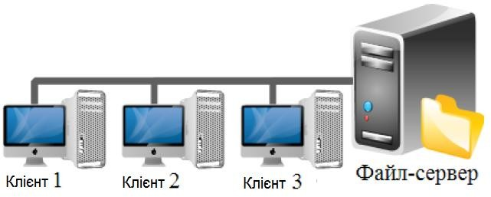
Рис. 3.4. Зображення архітектури «файл–сервер»

Класичне подання клієнт–серверної архітектури передбачає наявність у мережі сервера і декількох підключених до нього клієнтів. У таких системах сервер, в основному, грає роль постачальника послуг із використання бази даних. Ця архітектурна модель називається дворівневою (рис. 3.5). Серед переваг цієї архітектури можна виділити такі: підтримка розрахованої на багато користувачів роботи; гарантія цілісності даних; наявність механізмів управління правами доступу до ресурсів сервера; можливість розподілу функцій між вузлами мережі. До недоліків цієї архітектури можна віднести такі:
- вихід з ладу сервера може спричинити непрацездатність усієї системи;
- необхідність мати технічний персонал високого рівня; 3) висока вартість устаткування.
При збільшенні масштабів системи може знадобитися заміна апаратної частини сервера і клієнтських машин. Проте, при збільшенні числа користувачів виникає необхідність синхронізації версій великої кількості додатків. Для вирішення цієї проблеми використовують багатоланкову архітектуру (три і більше рівнів), в якій частина загальних застосувань переноситься на спеціально виділений сервер, тим самим знижуються вимоги до продуктивності клієнтських машин. Клієнтів з низькою обчислювальною потужністю називають «тонкими клієнтами», а з високою продуктивністю –
«товстими клієнтами». При багатоланковій архітектурі з виділеним сервером додатків існує можливість використання портативних пристроїв. Багатоланкову архітектуру зображено на рис. 3.6.
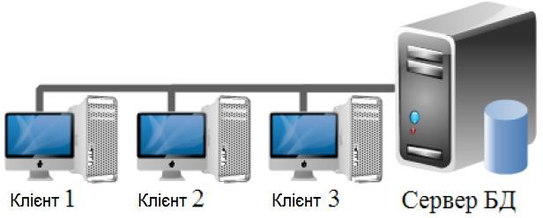
Рис. 3.5. Дворівнева клієнт–серверна архітектура

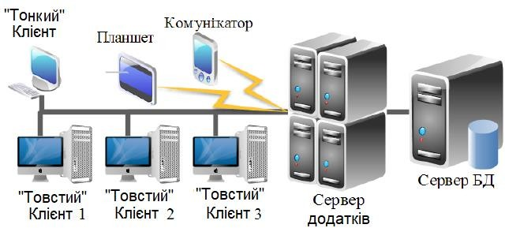

Рис. 3.6. Багатоланкова клієнт–серверна архітектура

Використання такого типу архітектури обумовлене високими вимогами додатка до ресурсів. У цьому випадку необхідно винести його на окремий сервер і, тим самим, знизити вимоги до продуктивності робочих станцій. Грамотний підбір характеристик сервера додатків, сервера баз даних і клієнтських робочих станцій дозволить створити ІС з прийнятною вартістю володіння.
  - Архітектура Web–застосунків або архітектура Web–сервісів передбачає надання деякого сервісу, доступного в мережі Internet, через спеціальне застосування. Основою для надання цих послуг служать такі відкриті стандарти і протоколи [5 c. 89]:
- «SOAP (Simple Object Access Protocol) визначає формат запитів до Web–сервісі.
- WSDL (Web Service Description Language) застосовують для опису інтерфейсу сервісу, який надається. Перед розгортанням web–застосунку вимагається скласти його опис, вказати адресу, список підтримуваних протоколів, перелік допустимих операцій, а також формати запитів і відповідей.
- UDDI (Universal Description, Discovery and Integration) є протоколом пошуку Web–сервісів в мережі Internet. Пошук здійснюється за їхніми описами, розташованими у спеціальному реєстрі. Архітектура таких сервісів схожа на

багатоланкову клієнт–серверну, проте, сервери додатків і баз даних розташовуються в мережі Internet».
Для побудови розподіленої архітектури Web–сервісу можна виділити такі технології [5 c. 91]: EJB (Enterprise JavaBeans), DCOM (Distributed Component Object Model), CORBA (The Common Object Request Broker Architecture).
- EJB – інфраструктура, в якій легко додавати і видаляти компоненти, при цьому змінюючи функціональність сервера. EJB дозволяє розробникам складати власні застосунки із заздалегідь створених модулів. При цьому можлива їх зміна, що робить процес розробки гнучким і набагато швидшим. Ця технологія сумісна з CORBA і Java API. Взаємодія між клієнтами і сервером в цьому випадку подається як взаємодія EJB–об'єкту, генерованого спеціальним генератором, і EJB–компонента, написаного розробником. При необхідності викликати метод у EJB–компонента, розташованого на сервері, викликається одноіменний метод EJB–об'єкту, розташованого на стороні клієнта, який зв'язується із необхідним компонентом і викликає відповідний метод. До переваг EJB можна віднести такі: просте і швидке створення; Java–оптимізація; кросплатформеність; вбудована безпека. До недоліків слід віднести: складність інтеграції з додатками; погана масштабованість; низька продуктивність; відсутність міжнародної стандартизації.
- DCOM є розподіленою програмною архітектурою від компанії Microsoft. З її допомогою програмний компонент одного комп'ютера може передавати повідомлення програмного компонента іншого комп'ютера, причому з'єднання встановлюється автоматично. Для надійної роботи вимагається забезпечити захищене з'єднання між зв'язаними компонентами, а також створити систему перенаправлення трафіку. Переваги DCOM: незалежність від мови; динамічне знаходження об'єктів; масштабованість; відкритий стандарт. Недоліки DCOM: складність реалізації; залежність від платформи; пошук через службу Active Directory; відсутність іменування сервісів через URL.

- Технологія CORBA розглядає усі застосунки в розподіленій системі як набір об'єктів. Об'єкти можуть одночасно виступати в ролі клієнта і сервера, викликаючи методи інших об'єктів і відповідаючи на їх виклики. Застосування цієї технології дозволяє будувати системи, які перевершують за складністю і гнучкістю системи з дворівневою або трирівневою архітектурою клієнт–сервер. Переваги CORBA: незалежність від платформи та мови; динамічні виклики; динамічне виявлення об'єктів; масштабованість; індустріальна підтримка. Недоліки: відсутність іменування по URL; практично повна відсутність реалізації CORBA–сервісів.
При побудові архітектури ІС може знадобитися використання відразу декількох з розглянутих технологій. Кожна з них реалізовуватиме конкретний функціонал, який може вимагати декількох типів платформеної архітектури. У одній системі можуть працювати декілька файл–серверів, декілька серверів додатків і декілька серверів баз даних. Таким чином можна розподіляти навантаження в системі або групувати набори сервісів за виконуваними функціями.
Велика частина процесів по проектуванню ІС передбачає використання досвіду реалізації схожих проектів. Складно подати систему, для реалізації якої не можна було б застосувати готові рішення або досвід, отриманий при їх створенні. Не існує стандартних мов опису архітектури.

